Marcin Biborski

Die Ergebnisse der Forschungen auf dem spätkaiserzeitlichen
Gräberfeld von Mokra, Kreis Kłobuck, Woiw. Śląskie, Fundstelle 8.
Forschungen von 1996-1998
Das Gräberfeld in Mokra, Gde. Miedźno, ehern. Woiw. Częstochowa, derzeit Woiw. śląskie, liegt im nördlichen Teil des Dorfes Mokra Pierwsza, östlich vom Weg nach Zawady. Es erstreckt sich auf einer heutzutage dicht bewaldeten Geländeerhebung geringerer Höhe. Es wurde zufällig vom einem Dorfbewohner mit Hilfe eines Metalldetektors entdeckt. Er stieß auf eine seicht eingetiefte Bestattung eines Kriegers, der nach Aussagen des Entdeckers u.a mit einem gebrochenen Schwert, einem Schildbuckel sowie mit Speer- und Lanzenspitzen ausgestattet gewesen sein soll. Infolge der weiteren einige Jahre lang dauernden Penetration des Gräberfeldes durch die Schatzsucher wurden die weiteren Gräber, vor allem reich ausgestattete männliche Bestattungen ausgeraubt. Im Jahre 1994 haben sie versucht, die Funde dem Museum in Częstochowa zu verkaufen, und auf diese Art und Weise wurde die betreffende Fundstelle den Archäologen bekannt, u.a. auch Prof. Dr. habil. Kazimierz Godłowski, der erwirkte, daß das Gräberfeld unter Schutz des Woiwodschaft-Denkmalamtes gestellt wurde. Die wohl nur zum Teil wiedergewonnenen Funde aus den ausgeraubten Gräbern gelangten in das Museum in Częstochowa. Es fanden sich dort u.a. ein fragmentarisch und zwei gänzlich erhaltene Schwerter, Stangenschildbuckel ähnlich Typ J7a, ein halbkugelformiger Schildbuckel mit unterschnittenem Kragen, Schildfesseln mit nicht abgesetzten Nietplatten Typ J9, Lanzenspitzen, ein Beil, Eimerbügel und -beschlagteile, Eisenschnallen, darunter einige mit verdicktem Rahmen, Scheren und Messer (Abb. 1-3). Sie vertreten allesamt Funde, die in die ältere und jüngere Phase der spätrömischen Kaiserzeit zu datieren sind.
In demselben Jahr wurden an der Fundstelle eine Prospektion und Probegrabungen durchgeführt, bei denen vier teilweise zerstörte Gräber ausgegraben wurden (Biborski, Kazior 1997). Systematische grabungsmäßige Erforschung wurde im Jahre 1995 aufgenommen (Biborski 1998). Im Verlauf der Forschungen in den darauffolgenden Saisons bis 1998 wurde ein Areal von 1822 m2 der Gräberfeldfläche erforscht; dabei kamen insgesamt 247 Gräber zum Vorschein. Gestützt auf die horizontale Gliederung lassen sich beim derzeitigen Forschungsstand zwei Belegungsphasen des Gräberfeldes aussondem: die ältere, nördliche, in der Gipfelpartie der Erhebung gelegene, und die jüngere, südliche, an deren Hang belegte. Die beiden Zonen sind durch einen leeren Geländestreifen von ca. 10 m Breite voneinander getrennt.
Im Nordteil traten in einer gelben oder grauen Sandschicht vorwiegend untief eingegrabene Urnen- und Brandgrubengräber, vorwiegend ohne erkennbaren Grubenumriß zutage. Bisweilen kamen die Bestattungen schon in der Humusschicht vor, so daß die Oberteile von Urnen völlig, zumeist durch Waldbeackerung zerstört waren. In den Gräbern wurden keine Leichenbrandreste belegt, die von den Urnen sowie aus den Grabgruben stammenden Knochen waren rein. Sie bildeten manchmal in Gräbern eine dicht zusammengepreßte Masse,

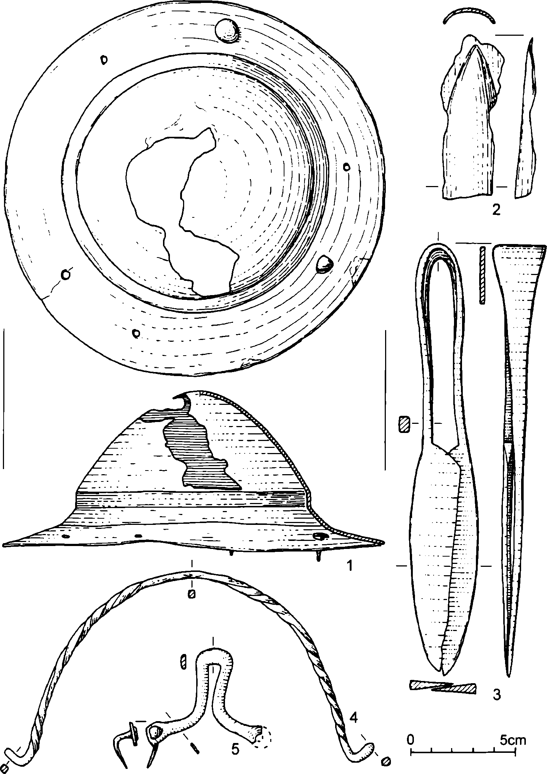
104
Abb. 1. Mokra, Gde. Miedźno, Woiw. śląskie Fundę aus den ausgeraubten Grabem. 1 -5 - Eisen

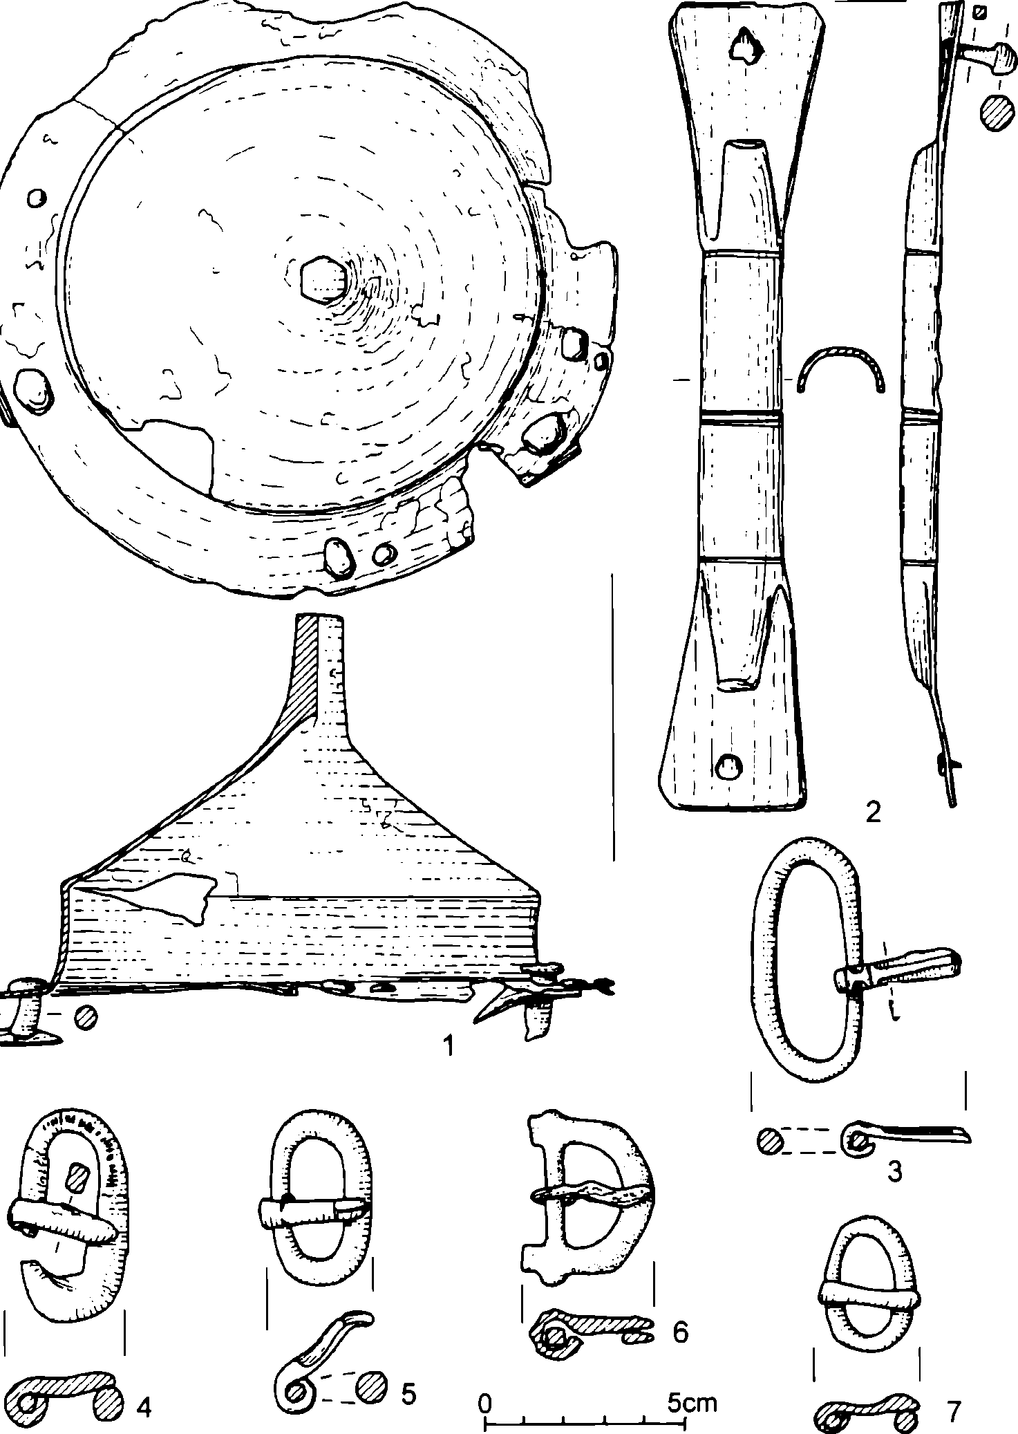
105
l-£>
Abb. 2. Mokra, Gde. Miedźno, Woiw. śląskie
Fundę aus den ausgeraublen Grabem. 1-5,7- Eisen, 6 - Bronze

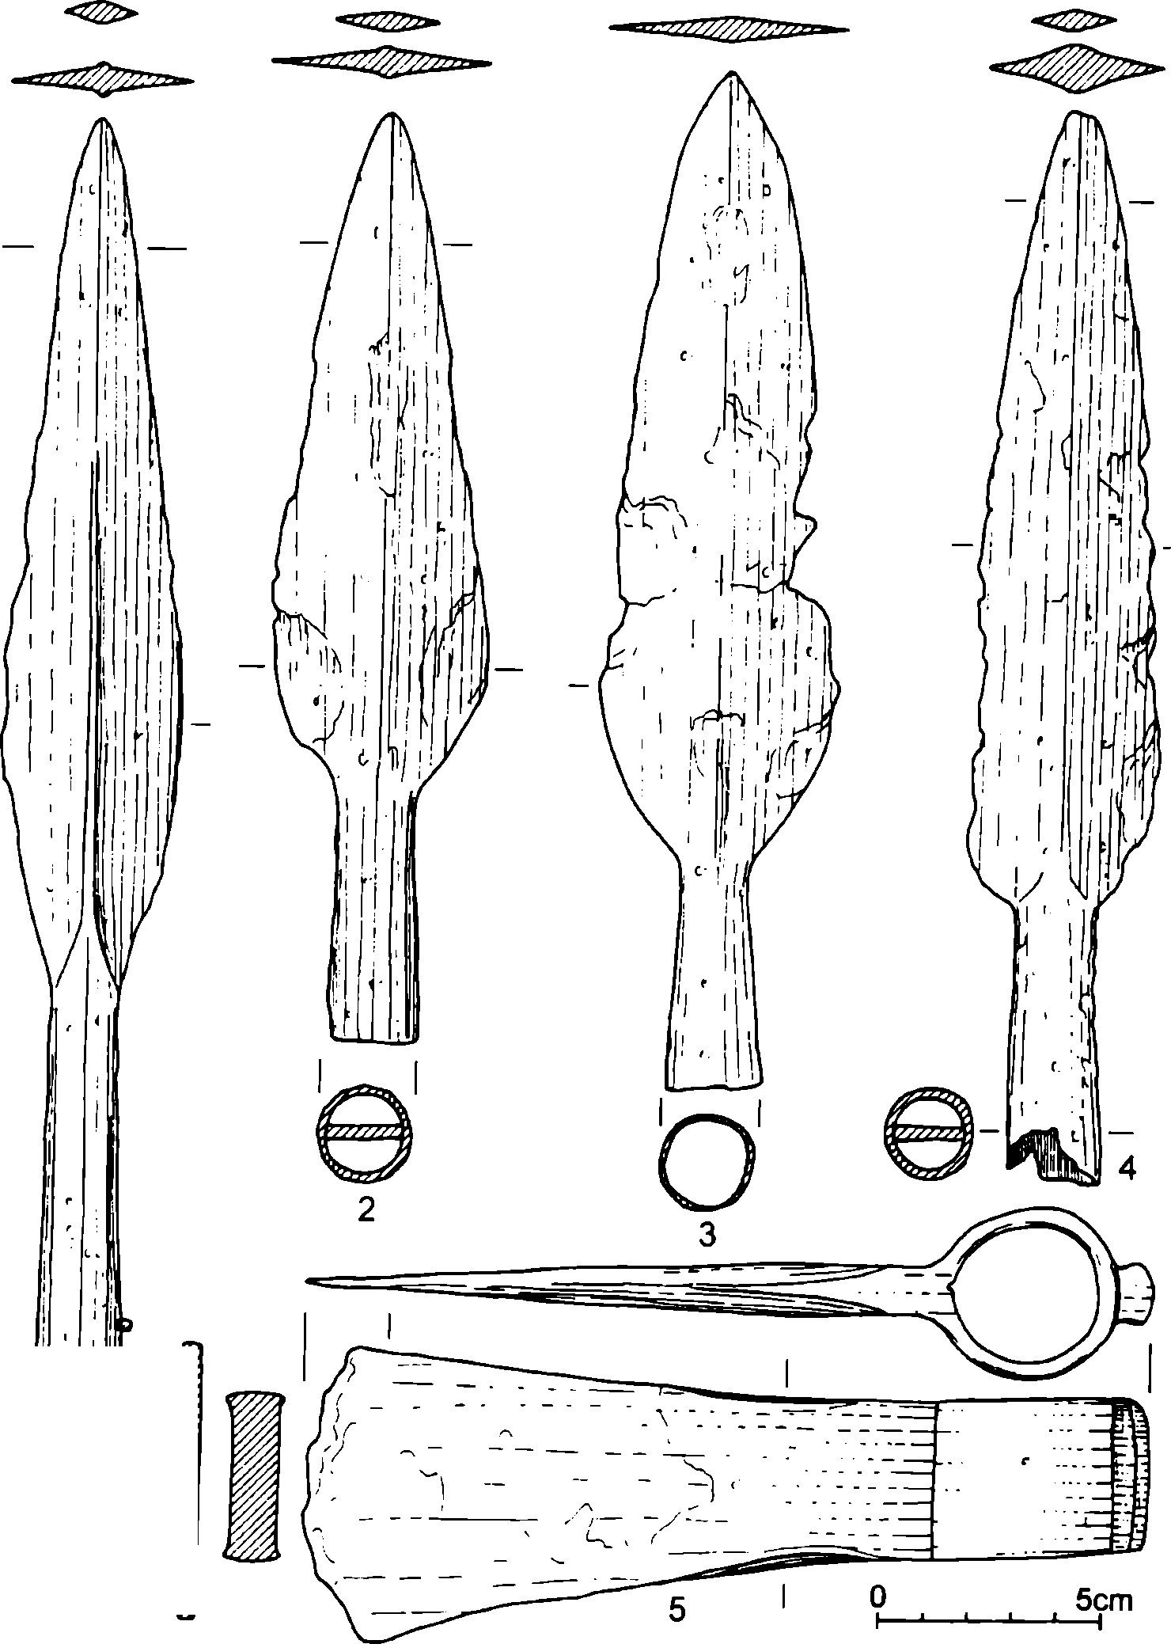
106

Abb. 3. Mokra, Gde. Miedźno, Woiw. śląskie Fundę aus den ausgeraubten Grabem. 1-5 - Eisen

107
woraus möglicherweise darauf zu schliessen ist, daß die Knochen einst in einem Beutel aus organischem Material niedergelegt worden sind (vgl. Godlowski 1981,109).
Zu den sehr interessanten Funden hinsichtlich des Grabritus gehört wohl das Umengrab Nr. 35 mit Steinumfriedung (Biborski 1998, 66 ff., Abb. 6-7). Seine Ausstattung, bestehend aus einem Waffensatz, und zwar einem rituell verbogenen Schwert vom Spatha-Typ in Begleitung von einem halbkugelförmigen Schildbuckel und einer Lanzenspitze sowie einer Schere und einer Gürtelschnalle, ist typisch für die jüngere Phase der spätrömischen Kaiserzeit. Sechs große Steinblöcke mit einer Länge bis zu 50 cm bildeten in der Aufsicht einen nord-südlich ausgerichteten länglich-ovalen Umriß. Die handgemachte Ume befand sich im südlichen Teil der Steinpackung. Diese Art von Grabkonstruktion gehört im westlichen Verbreitungsbereich der Przeworsk-Kultur zur Seltenheit.
Die überwiegende Mehrheit der Bestattungen des nördlichen Gräberfeldteils wird in die Frühphase der spätrömischen Kaiserzeit datiert, wobei allerdings darauf hinzuweisen ist, daß die ältesten Gräber im zentralen Gräberfeldteil gruppiert sind. Es sind dies die Bestattungen der Stufe B2/Cla und Cla, die den Beginn der Belegung auf dieser Nekropole bestimmen, ebenso wie dies bei dem unweit gelegenen Gräberfeld von Opatów der Fall ist (Godlowski 1970,15 ff.). Sie hängen beide mit der Zeit der Anlage neuer Nekropolen im unteren Liswartagebiet zu Anfang der jüngeren römischen Kaiserzeit zusammen. Bisher wurden allerdings weder Keramik noch sonstige chronologische Hinweise auf die Nutzung dieser Nekropole in der älteren römischen Kaiserzeit belegt. In der Randzone dieses Gräberfeldteils, insbesondere in dem Bereich, wo seine westliche Peripherie erfaßt worden ist, traten vereinzelt Bestattungen der Stufe Clb und C2 auf. Dieses weist eindeutig auf die klassischen stratigraphischen Verhältnisse hin, bei denen im Zentralbereich die ältesten, im Randbereich dagegen die jüngsten Gräber vorhanden sind.
In die Stufe Cla datiert u.a. das Grab 19 (Abb. 4, 5) und 86 (Abb. 6). In dem ersteren fand sich eine zertrümmerte Ume, oberhalb davon wurden Scherben von einem anderen Gefäß belegt, das möglicherweise zum Abdecken der Ume diente. Dem Toten wurde eine übliche Garnitur von Waffen, bestehend aus 2 Lanzenspitzen ähnlich den Typen K XV und XVI (Kaczanowski 1995, 23-24) sowie aus Schildteilen - einem Schildbuckel Typ J7a Var. 2 und einer Schildfessel Typ J9 mit nicht abgesetzten Nietplatten - mit ins Grab gelegt. Die Lanzenspitzen und die Schildfessel lagen seitlich der Ume, im Bereich des Umenbodens, der Schildbuckel befand sich dagegen unter dem Gefäßboden und wies mit seinem Dom nach unten. Überdies barg die Grabgrube einen viereckigen Kästchenbeschlag mit 4 dünnen Nieten ähnlich Typ 1 von Kokowski (1997, 13 ff.). Die Ume dagegen enthielt: 2 Messer, einen ahlenförmigen Feuerstahl ähnlich dem skandinavischen Typ (Ilkjaer 1993, 242 ff.; Jonakowski 1996, 93 ff.), eine Eisenschnalle ähnlich Typ Dl, der oft zusammen mit den jüngeren Varianten von Stangenschildbuckeln auftritt (Madyda-Legutko 1986, 24 ff.), eine eiserne Nähnadel, 2 Eisenniete, wohl einem Kästchen zugehörig, sowie ein Fragment eines beinernen Dreilagenkammes, wahrscheinlich vom Typ I nach Thomas (1960, 77-94).
Obwohl in der Grabgrube ein Kästchenbeschlag auftrat, ergab die anthropologische Analyse, daß die Knochen einem einzelnen männlichen Individuum angehörten. Damit liegt uns ein weiteres Beispiel dafür vor, daß die oft vertretene Ansicht, wonach die Kästchen als ein Attribut der weiblichen Bestattungen anzusehen sind, nicht unbedingt immer zutreffend ist (Kokowski 1997, 28).
Beachtenswert ist auch das möglicherweise durch die Tiefpflugarbeit teilweise zerstörte Grab 86. Die handgemachte, fragmentarisch erhaltene Ume trat unmittelbar unter der

108
Humusschicht, im gelben Sand ohne jegliche Spuren von einer Grabgrube auf. Daneben befanden sich eine kleine, wohl von einem Beigefäß stammende Keramikanhäufung und ein Eisenspom Gruppe V nach Godlowski (1970, 8-9). Ein Sporn desselben Typus kam ca. 70 cm von der Urne zum Vorschein. Unter der Urne lagerten zwei Lanzenspitzen vom Typ KV und K XVI (Kaczanowski 1995, 17 u. 23-24), eine rechteckige Eisenschnalle mit Riemenkappe vom Typ G16 nach Madyda-Legutko (1986,48-49) ein Schwertriemenhalter zum Einstecken, dem Typ K V nahekommend (Kaczanowski 1992, 40). Die Urne dagegen enthielt einen beinernen Kamm vom Typ A I nach Thomas (Thomas 1960, 56-57) und 3 Fragmente bearbeiteter Tierknochen. Im Bereich des Grabungsschnittes traten ferner auch ein Fragment einer Schildfessel J9 mit nicht abgesetzten Nietplatten sowie ein kleines Eisenmesser mit am Ende unterschnittenem Rücken und bogenförmig geschmiedetem Abschluß. Eine solche Form legt die Vermutung nahe, daß dieses Messer aller Wahrscheinlichkeit nach beim Abziehen von Tierhäuten verwendet worden sein könnte.
Besondere Beachtung verdient ein Schwertscheidenbügel, der mit seiner Länge von 30 cm zu den längsten Stücken innerhalb dieser Fundkategorie gehört (Abb. 6.1). In diesem Fall ermöglicht diese Länge, die Höhe der Befestigung der Schwertschneide am Gurt mit Hilfe eines durchgezogenen Riemens vom Balteus zu verändern. Hinsichtlich der Größe findet dieses Fundstück bisher noch keine Entsprechung unter dem Fundmaterial aus dem Gebiet des mitteleuropäischen Barbaricum und dem reichsrömischen Gebiet. Es wäre wohl angebracht, an dieser Stelle eine allgemein verbreitete Annahme bezüglich der Befestigung des aufgenagelten Schwertriemenbügels (Nagelbügel), also eines solchen ohne Niete, mit denen sie an dem Holzüberzug der Schwertscheide festgebunden werden könnten, richtig zu stellen. Seine Enden wurden nicht unter den ledernen Bezug der Schwertscheide gesteckt, denn die Beschwerung der Scheide mit Schwert hätte das Herausreißen des Schwerteriemenbügels zur Folge. Er war mit Sicherheit auf die römische Weise befestigt, d.h. er wurde mit seinen Enden um die Scheide herum durch ein paar Wicklungen aus Draht, Riemen oder Schnur festgehalten. Dafür spricht auch der Umstand, daß bei manchen Schwertriemenbügeln dieses Typs die unteren Enden verdickt sind, wie z.B. die Exemplare von Bodzanów, Grab 19 (Zielonka 1958,368, Abb. 72,h), oder gar einen ringförmigen Abschluß aufweisen, wie dies etwa bei dem Schwertriemenbügel von Krajanka der Fall ist (Abramek, Kaszewski 1973, Taf. VIII, 10).
Im südlichen Gräberfeldbereich, der von der jüngeren Phase der spätrömischen Kaiserzeit bis zu den Endphase der spätrömischen Kaiserzeit und den Anfängen der Frühvölkerwanderungszeit datiert wird, ist ein deutlicher Wandel im Grabritus zu erfassen. Die Anzahl der Umenbestattungen nimmt zugunsten der umenlosen Brandgräber merklich ab, und es treten auch Schichtgräber in Erscheinung. Dabei treten oft unter einer ein paar und mehr Zentimeter starken Schicht, die manchmal große Mengen von Keramik, darunter auch Drehscheibenkeramik, wie auch weitgehend angebranntes Fundmaterial führt, sehr arm ausgestattete, bisweilen beigabenlose Brandgrubengräber auf, deren Füllung gelegentlich Scheiterhaufenreste enthält. Es kommt allerdings mitunter vor, daß unter dieser Schicht kaum Gräber faßbar sind. Aller Wahrscheinlichkeit nach haben wir es hier mit einer absichtlichen Verstreuung der Kremationsreste zu tun (Godlowski 1981,116-117). Es kommen auch Objekte von beachtlicher Größe (bis zu ca. 4 m in der Länge und ca. 1 m in der Breite), die eine Tiefe von 80 cm erreichen, vor. Sie sind ähnlich den auf den Gräberfeldern von Opatów und Zabieniec ffeigelegten sog. Grabenobjekten (Godlowski 1967), in deren Füllung zahlreiche Holzkohlenreste, durchgebrannte menschliche Knochen, Keramikfragmente, geschmolzene Glasreste und stark zerstörte Metallfunde zum Vorschein kommen.

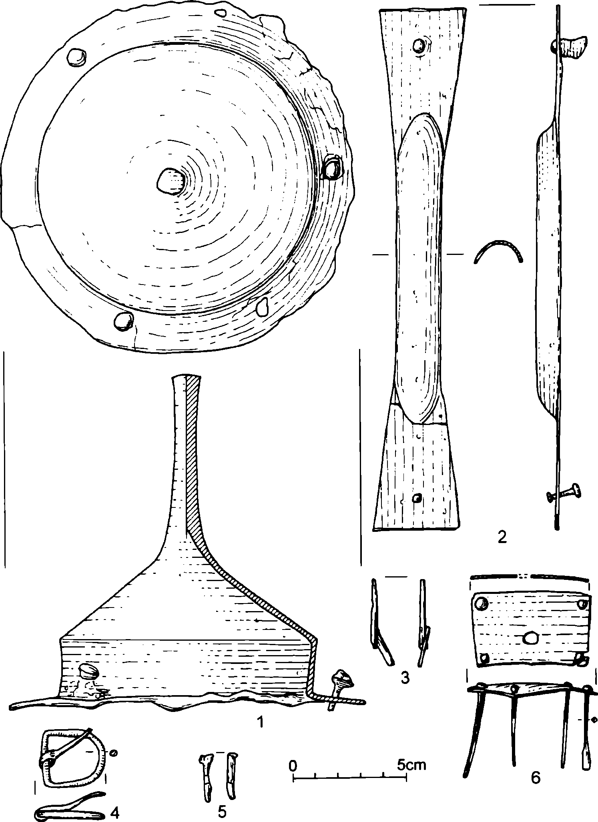
109
Abb. 4. Mokra, Gde. Miedźno, Woiw. śląskie
Grab 19. 1-6 - Eisen

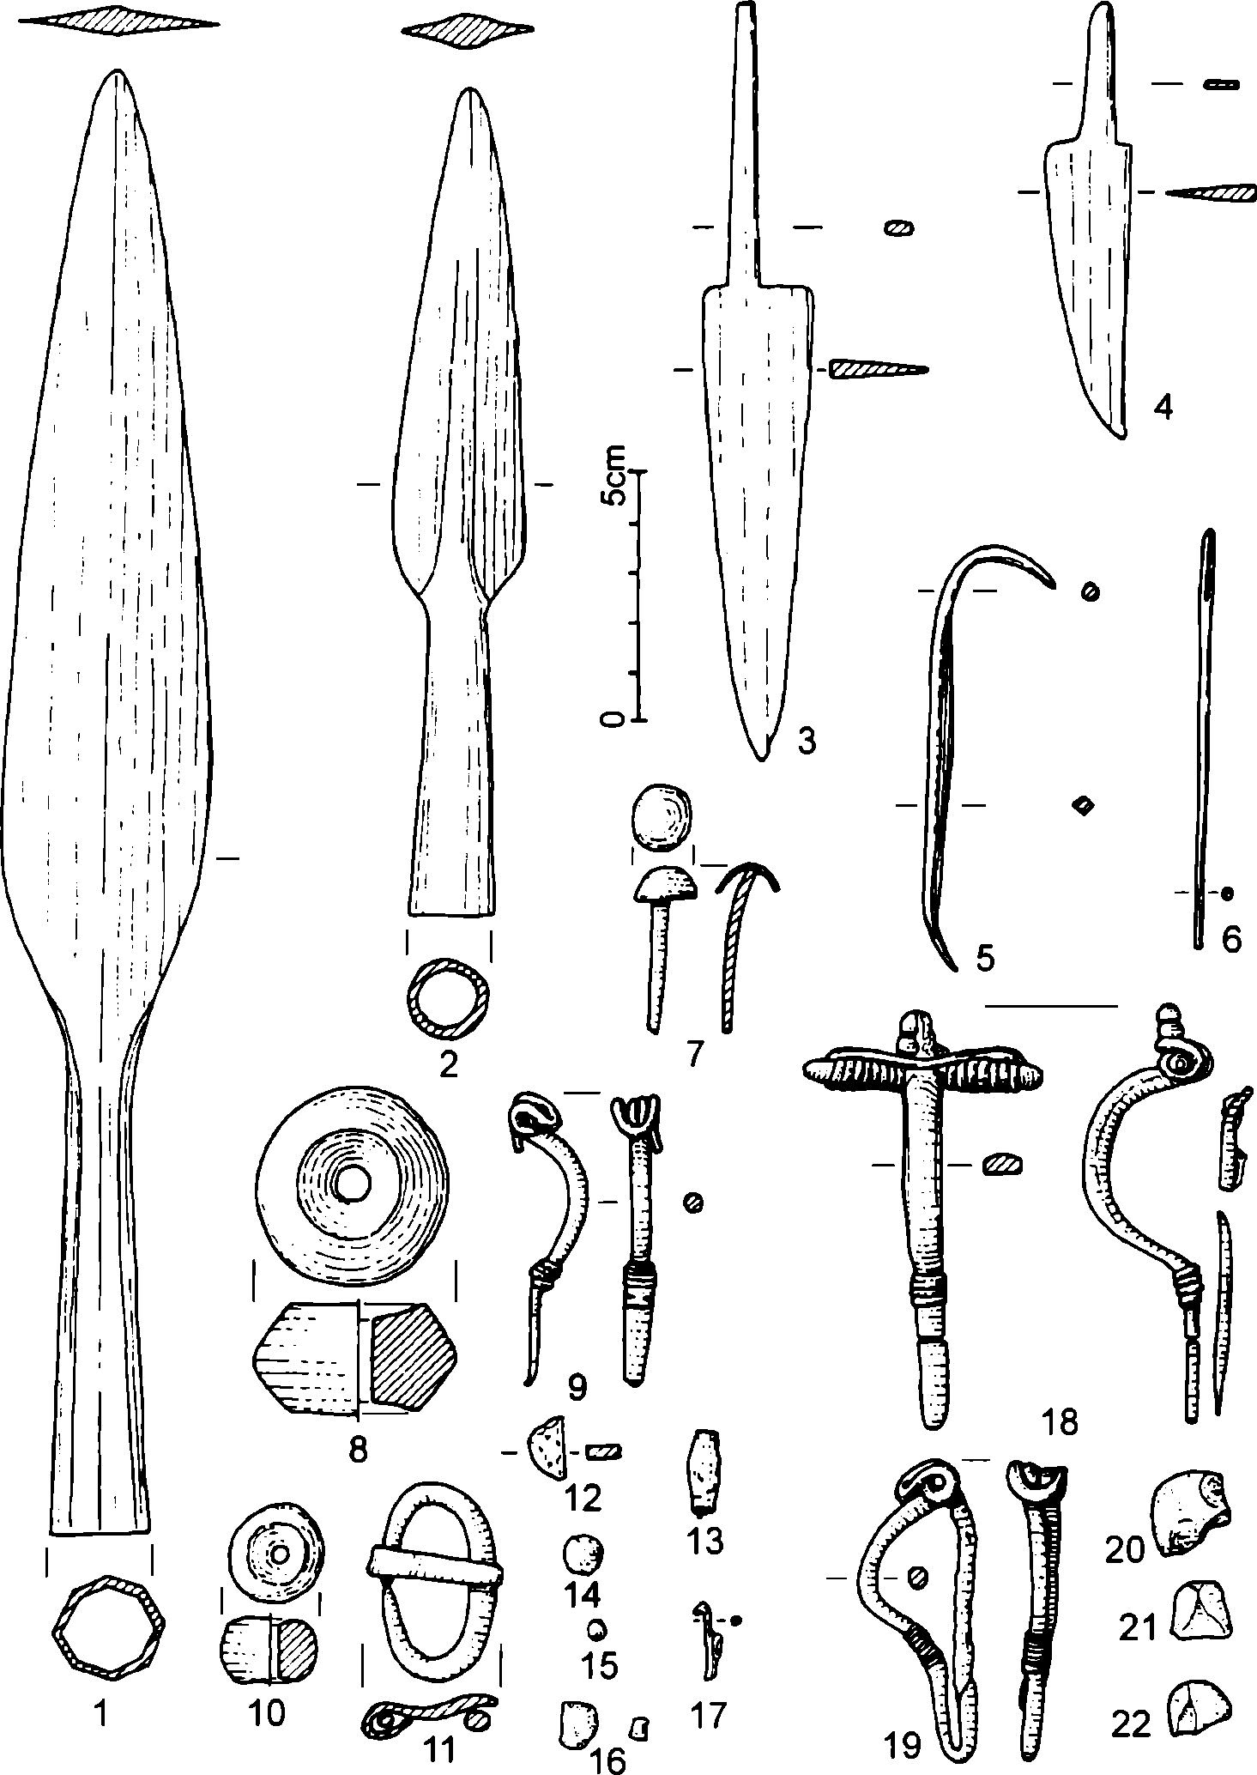
110
Abb. 5. Mokra, Gde. Miedźno, Woiw. śląskie
Grab 19. 1-7; Grab 150, 18-22; 158, 8-17, 8, 10-Ton; 12-13-Bein; 14-16, 20-22 - Glas; 9 - Bronze; sonst Eisen

111
Der in diesem chronologischen Abschnitt faßbaren Tendenz zur deutlichen Verarmung der Grabausstattung tritt eine weitere in den vorangegangenen Zeitabschnitten nicht zu beobachtende Erscheinung hinzu, und zwar die sehr starke Durchbrennung und Zerstückelung der Grabbeigaben. Ein Beispiel dafür seien einigezehn Fragmente des Schildbuckels aus Grab 225 und einigezehn Fragmente der Schildfessel aus Grab 239. Etwas besser erhalten sind massivere Gegenstände, wie etwa Lanzenspitzen, Messer oder Schnalen mit verdicktem Rahmen, an denen eine dicke Schicht entkohlten Stahls in Gestalt von Feuerpatina zu beobachten ist. Eine dermaßen starke Durchbrennung bewirkt eine erhebliche Steigerung der Sprödigkeit des Eisens, vor allem bei Gegenständen von mittlerer Dicke, was in Extremfällen eine mit Keramik vergleichbare Brüchigkeit zur Folge hat.
Häufiger als an den anderen Fundstellen der Przeworsk-Kultur ist eine für diesen chronologischen Abschnitt erstaunliche verhältnismäßig hohe Anzahl von Umengräbem zu beobachten, allerdings mit dem Unterschied, daß die Urnen vorwiegend viel kleinere Ausmaße aufweisen. Es kommt vor, daß die Totenreste jeweils in mehrere Gefäße gefüllt wurden.
Unter den Umengräbem sei hier das Grab 188 erwähnt. Bereits unter der Humusschicht stieß man darin auf eine Anhäufung von Keramik, darunter Fragmente von einem dünnwandigen Drehscheibengefäß und durchgebrannte Menschenknochen, unterhalb davon kam ein handgemachtes Umengefäß zum Vorschein. Dem Inventar gehörten ferner eine D- förmige Eisenschnalle, dem Typ H 25 angenähert, eine Eisenfibel AVI mit Ring und 9 Drahtwindungen am Bügel, mit verziertem Fuß, wie auch 3 eiserne Eimeranhänger (Abb. 6.13-17). Dieser Grabkomplex dürfte wohl in die Spätphase der spätrömischen Kaiserzeit, am ehesten in die Stufe C2, möglicherweise an deren Ende oder sogar an den Beginn des nachfolgenden chronologischen Stadiums zu setzen sein.
Ein Beispiel für ein Brandgrubengrab ist die Grabanlage 158. In der untief eingegrabenen Grube geringerer Ausmaße, in der Fragmente von Drehscheibenkeramik sowie durchgebrannte Menschenknochen zum Vorschein kamen, fanden sich auch zahlreiche Tierknochen, darunter von einem Kleinsäugetier, einem Vogel wie auch Rindknochenreste. Dem Inventar gehörten überdies: eine Bronzeschnalle Typ AVI, mit Metopenomament verziert, eine Eisenschnalle ähnlich Typ Hl 1, geschmolzene Glasreste, Fragment eines bearbeiteten Tierknochens und ein Fragment von einem beinernen Kamm, wahrscheinlich einem Dreilagenkamm (Abb. 5.8-17). Auch dieses Grab dürfte wohl in die Stufe C2 zu datieren sein. Zieht man jedoch nicht nur die Fibel, sondern auch die Schnallenform in Betracht, so ist eine etwas jüngere chronologische Stellung dieses Grabkomplexes nicht ausgeschlossen.
Zu den Bestattungen, die in ihrem Charakter den Schichtgräbem nahekommen, gehört das Grab 150. Auf einer Fläche von ca. 1,5 x 1 m, bereits in der Humusschicht, traten Knochen und Keramikfragmente verstreut auf, indem sie eine ca. 15 cm mächtige Schicht bildeten. Darin (Abb. 5. 18-22) fanden sich drei geschmolzene Glasreste sowie eine massive eiserne Armbrustfibel mit oberer Sehne, leider mit beschädigtem Nadelhalter. Der Fuß weist eine viermalige Windung aus dünnem Draht auf, und der Bügel und die Spiralenden sind mit kleinen Köpfen versehen, wodurch die betreffende Fibel an die sogenannten Bügelknopffibeln erinnert. Funde kamen auch im gelben Sand zum Vorschein, wo neben Keramik und Knochenmaterial eine eiserne Fibel mit umgeschlagenem Fuß ähnlich Typ A 158 zutage gefördert wurde. Das betreffende Grab ist nur schwer genau zeitlich einzuordnen. Die Fibeln als sicher datierende Funde lassen diesbezüglich nur beschränkte Aussagen zu, dieses trifft besonders für die Fibel A 158 zu, die einen breiten chronologischen Rahmen aufweist.

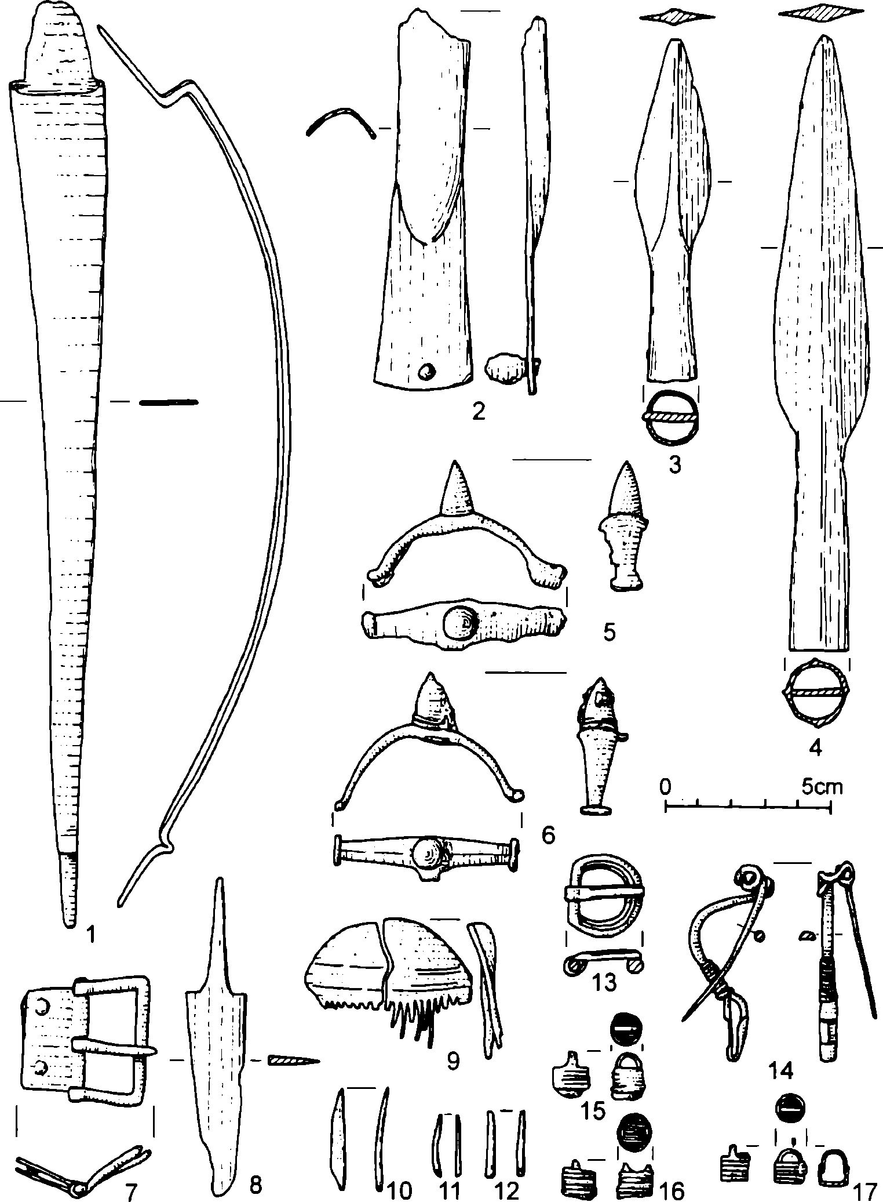
112
Abb. 6. Mokra, Gde. Miedźno, Woiw. śląskie
Grab 86, 1-12; Grab 188, 13-17. 9-12 - Bein; sonst Eisen

113
Interessant ist dagegen eine zweite Fibel, die im Prinzip keine näheren Entsprechungen unter dem Przeworsker Fundstoff aufweist. In ihrer Konstruktion knüpft sie zwar an die eisernen Armbrustfibeln mit umgeschlagenem Fuß an, die dem Typ A 161-162, doch mit unterer Sehne, nahekommen, die W. Nowakowski (2000, 4-5) vornehmlich in die Stufe C1 datiert, wobei er ihr teilweises Auftreten in der Stufe C2 für möglich hält. Nach dem verhältnismäßig massiven Bügel und der mit Knöpfen abgeschlossenen Achse zu urteilen, dürfte sie aber etwas jünger sein. Eine Reihe bronzener, doch auch eiserner Armbrustfibeln sind aus den Gebieten unterschiedlicher Kulturen, u.a aus dem Verbreitungsgebiet der Wielbark- und der Luboszyce-Kultur, aus den Inseln des Ostseeraumes und dem westbaltischen Kulturkreis bekannt (Nowakowski 1994; 2000). Dagegen kommen eiserne Fibelexemplare mit ähnlicher Konstruktion, mit oberer Sehne, in den sarmatischen Gräbern vor, die allgemein in das 3. Jahrhundert datiert werden (Vaday 1989, 89). Genannt sei hier u.a. ein Grabkomplex mit einer Fibel desselben Typs aus dem Gräberfeld B in Klärafalva, Gr. 12 (Pärducz 1950, Taf. L. la-b).
Ähnlicher Umwandlungsrhythmus in der Grabsitte, der für den behandelten Zeitraum auf den anderen Gräberfeldern der Przeworsk-Kultur, besonders in Opatów und auf den sonstigen Bestattungsplätzen des unteren Liswartagebietes zu beobachten ist, bewirkt, daß es in diesem Fall auf der Grundlage des bisher bekannten Fundmaterials sehr schwer ist, eine getrennte, beispielsweise für Skandinavien belegte Stufe C3 herauszustellen (Godlowski 1970, 97). Es scheint allerdings, daß es mit der endgültigen Aufarbeitung der Funde aus Opatów und auch Żabieniec, Rybno, Wąsosz und Mokra möglich sein wird, das letzte dem Ende der spätrömischen Kaiserzeit und den Anfängen der Völkerwanderungszeit vorhergehende Stadium auszusondem. Die in diesem Aufsatz dargestellten Fundstoffe liefern jedenfalls einen Grund für diese Annahme.
Literatur
Abramek B, Raszewski Z.
1973 Materiały z cmentarzyska w Krajance, pow. Wieruszów, „Prace i Materiały MAiE“ Nr. 20, Łódź, S. 81-110.
Biborski M., Kazior B.
- Badania sondażowe na cmentarzysku kultury przeworskiej z okresu wpływów rzymskich w Mokrej, województwo częstochowskie. Badania Archeologiczne na Górnym Śląsku i ziemiach pogranicznych w 1994 roku, Katowice, S. 113-118.
Biborski M.
- Badania wykopaliskowe na cmentarzysku kultury przeworskiej z okresu wpływów rzymskich w Mokrej, województwo częstochowskie. Badania Archeologiczne na Górnym Śląsku i ziemiach pogranicznych w 1995 roku, Katowice, S. 63-75.
Godłowski K.
1967 Żabieniec 1, distr. de Częstochowa, „Inv. Arch.“, fasc. 18, PL, 112-113.
1970 The Chronology of the Late Roman and Early Migration Periods in Central Europę, „Prace Archeologiczne“ nr 11.
1981 Kultura przeworska, [in:] Prahistoria ziem polskich, Bd. 5: Późny okres lateński i okres rzymski, Wrocław-Warszawa-Kraków-Gdańsk, S. 57-135.
Ilkjaer J.
1993 Illerup Adal 3. Die Gürtel. Bestandteile und Zubehör, Aarhus. Jonakowski M.
1996 Komplet narzędzi do krzesania ognia w kulturze przeworskiej ze szczególnym uwzględnieniem

114
krzesiw sztabkowatych, [w:] Concordia. Studia ofiarowane Jerzemu Okuliczowi-Kozarynowi w sześćdziesiątą piątą rocznicę urodzin, Warszawa, S. 93-104.
Kaczanowski P.
1992 Importy broni rzymskiej na obszarze europejskiego Barbaricum, Kraków.
1995 Klasyfikacja grotów broni drzewcowej kultury przeworskiej z okresu rzymskiego, Kraków. Kokowski A.
1997 Schloßbeschläge und Schlüssel im Barbaricum in der römischen Kaiserzeit und der frühen Völkerwanderungszeit. Klassifizierung, Verbreitung, Chronologie, Lublin. Madyda-Legutko R.
1986 Die Gürtelschnallen der römischen Kaiserzeit und der frühen Völkerwanderungszeit im mitteleuropäischen Barbaricum, „BAR International Series“ 360, Oxford. Nowakowski W.
1994 Kultura przeworska a zachodniobaltyjski krąg kulturowy w okresie wpływów rzymskich. Kultura przeworska I, Lublin, S. 373-379.
2000 Żelazne zapinki kuszowate z podwiniętą nóżką w europejskim Barbaricum, „Wiadomości Archeologiczne“, Nr. 44: 1995-1997, H. 1-2, S. 129-145.
Párducz M.
1950 A Szarmatakor emlékei Magyarországon III (Denkmäler der Sarmatenzeit Ungarns III), „Arch. Hung.“ Nr. 30.
Thomas S.
1960 Studien zu den germanischen Kämmen der römischen Kaiserzeit. „Arbeits- und Forschungsberichte zur sächsischen Bodendenkmalpflege“ 8, Lepzig, S. 54-215.
Vaday A. H.
1989 Die sarmatischen Denkmäler des Komitats Szolnok. Ein Beitrag zur Archäologie und Geschichte des sarmatischen Barbaricums, „Anteus. Communicationes ex Instituto Archaeologico Academiae Scientiarum Hungaricae“, Nr. 17-18, Budapest
Zielonka B.
1958 Cmentarzysko w Bodzanowie wpow. aleksandrowskim, „Przegląd Archeologiczny“ Nr. 10, H. 29-31, 1954-1956, S. 331-377.

